МБДОУ Кашарский детский сад №2 «Сказка»

Фотоотчёт развлечение для детей старшей группы.

«По следам любимых мультфильмов»

Музыкальный руководитель: Белоброва Н.В.

30.06.2021г.

• Цель:

• Вовлечь каждого ребенка в активный творческий процесс.

Задачи:

• обогатить представление детей о влиянии музыки на благоприятное состояние человека: хорошее настроение, оптимизм, доброжелательность.

• обогащать музыкально-слуховые впечатления детей, способствовать проявлению музыкально-творческих способностей,

• расширить песенный кругозор.

• развивать эмоциональную сферу дошкольников.

• привить детям любовь к песням из отечественных мультфильмов.

• вызвать интерес к исполнению песен в повседневной жизни;

• создать у детей психологический комфорт от встречи с музыкой.

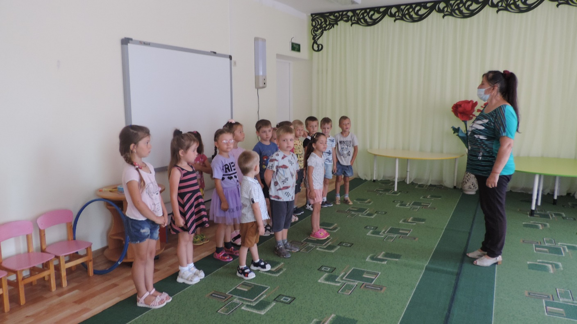

Ребята очень любят мультики, но не все песенки из советских мультиков помнят и знают.

Для начала проведём музыкальную разминку:

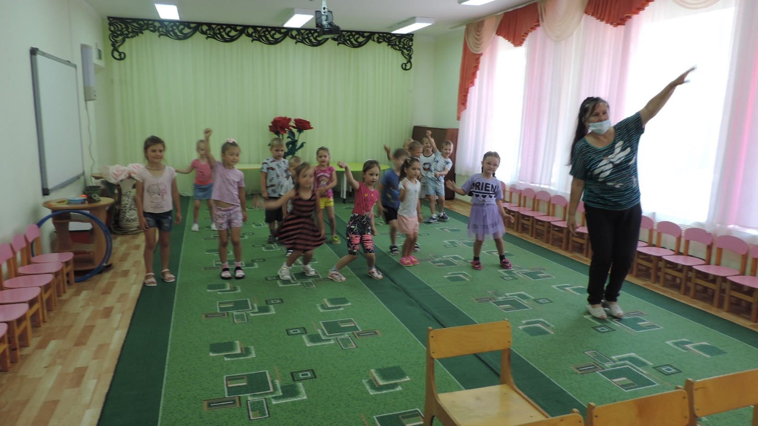

А теперь загадки для ума.

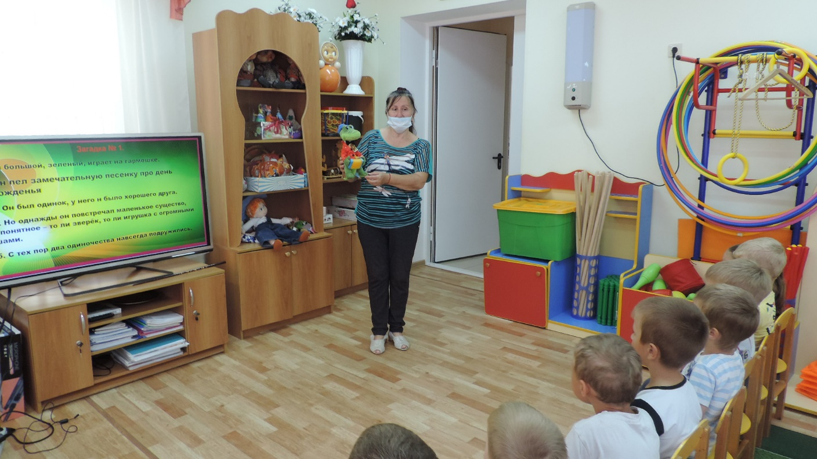

Первая загадка про крокодила Гену. Просмотрим музыкальный клип этого мультика.

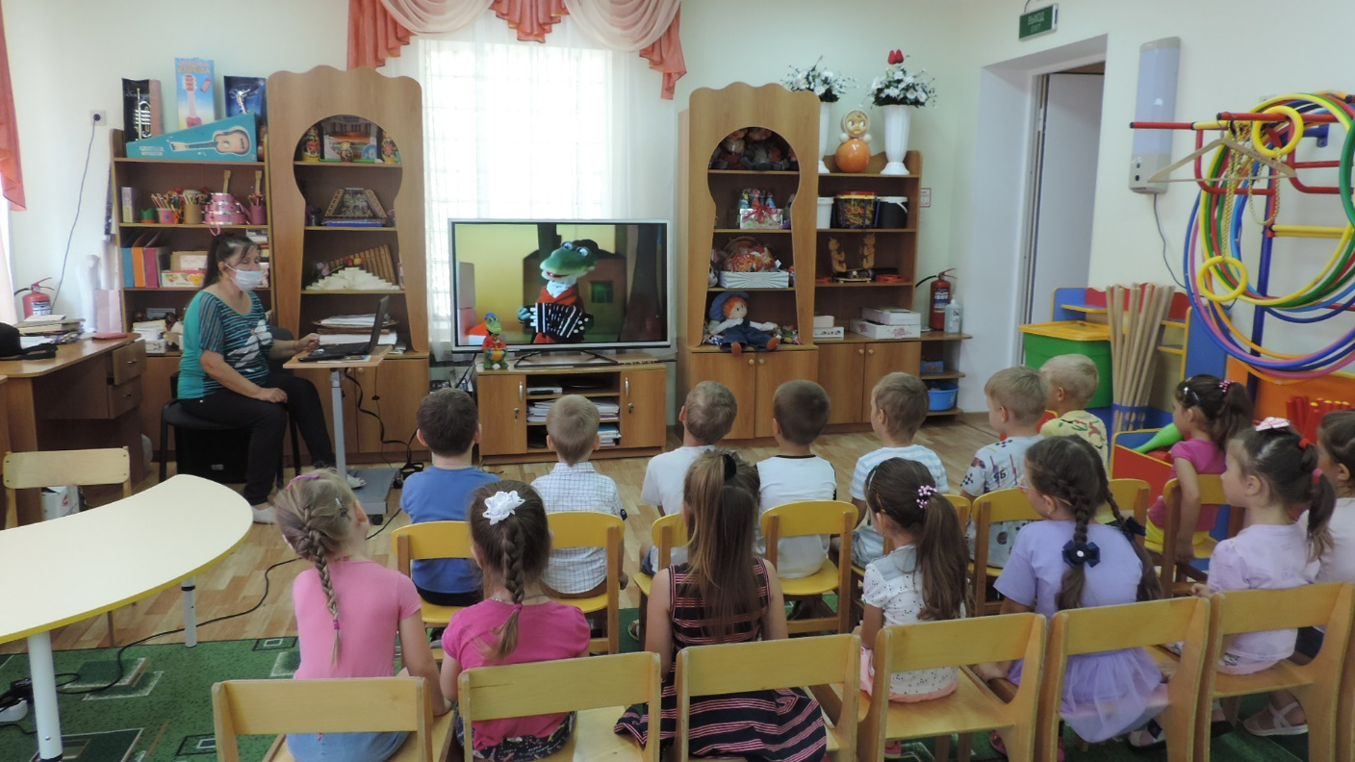

Вторая загадка про Незнайку из Солнечного города. Песенку про кузнечика дети просто обожают.

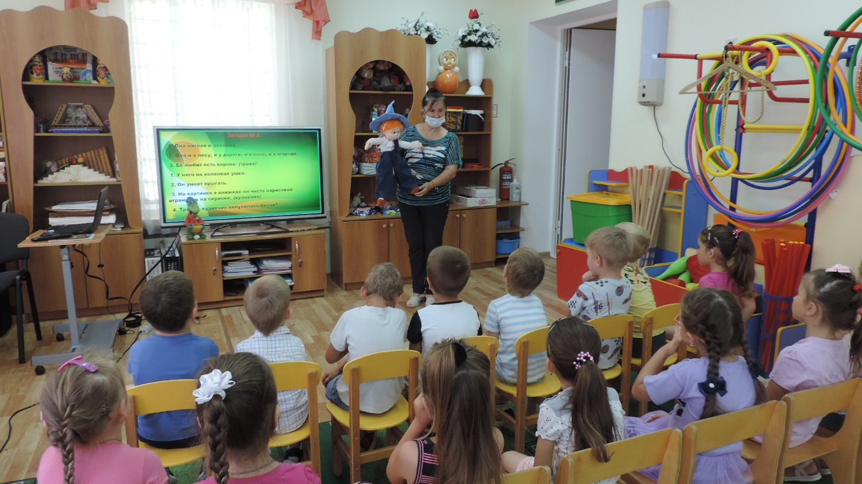

А вот и Антошка с огромной ложкой. Очень поучительная песенка, не правда ли?

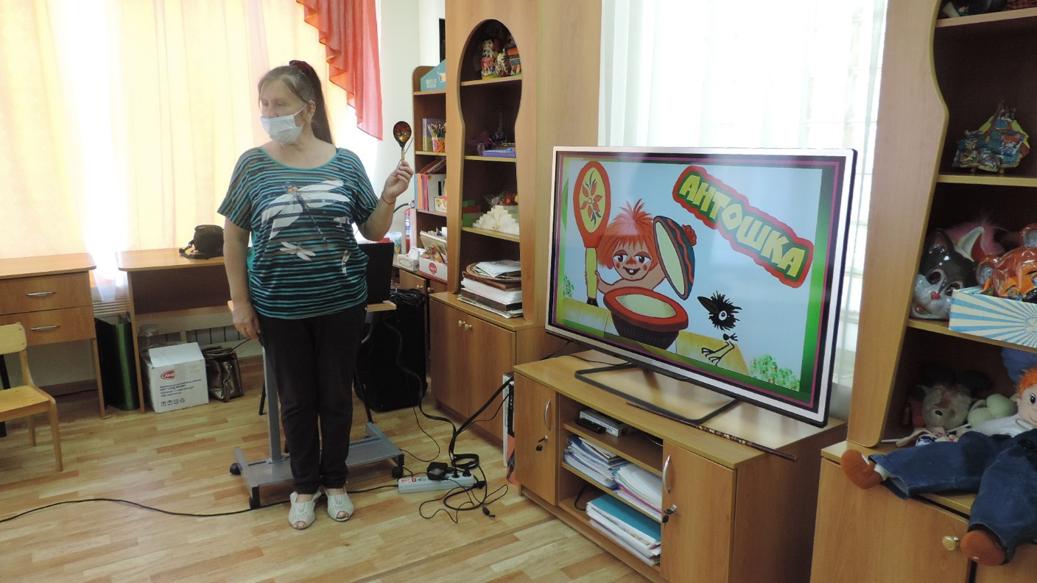

Ну как же не спеть песенку кота Леопольда «Если добрый ты»? Ведь доброта это главное богатство человеческой души.

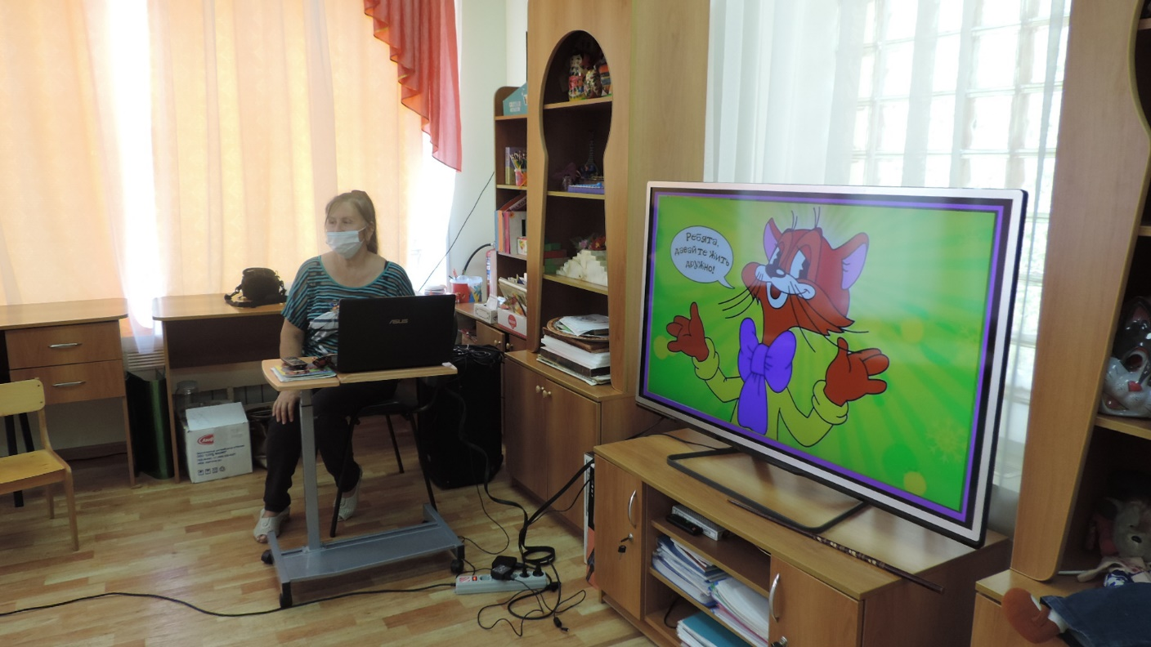

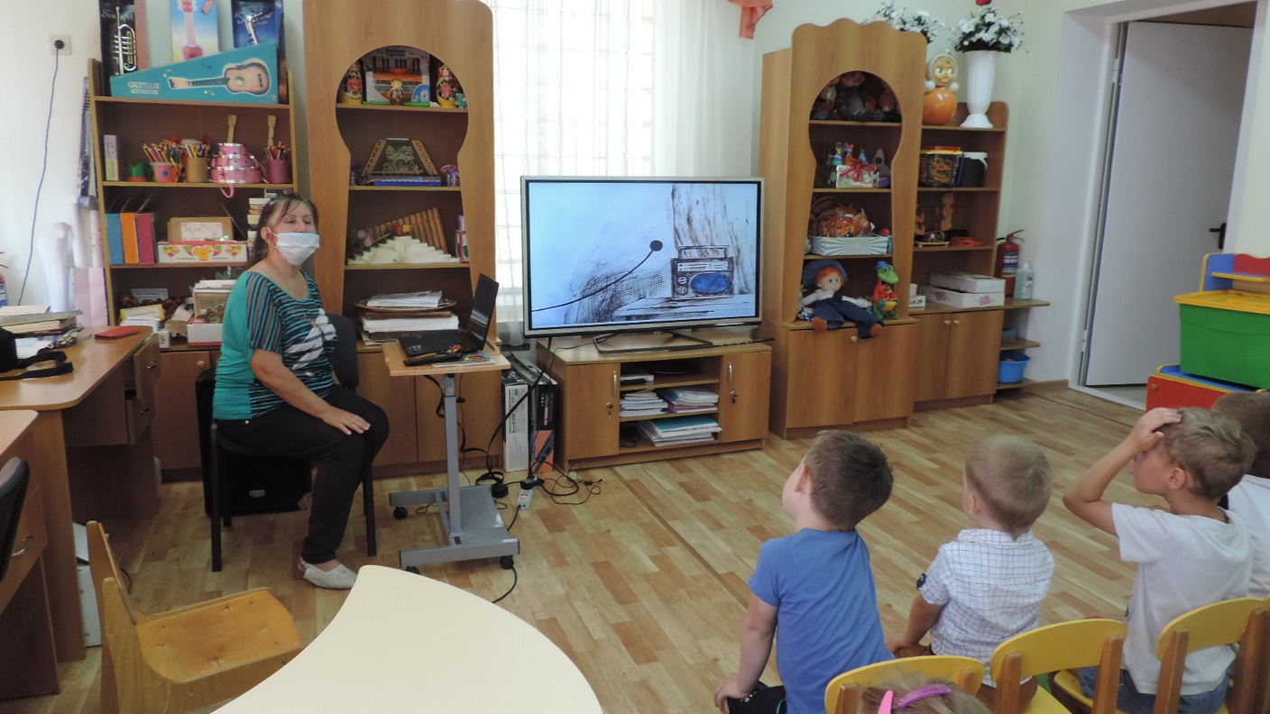

А куда кот Леопольд по утрам отправляется? Конечно же на рыбалку.

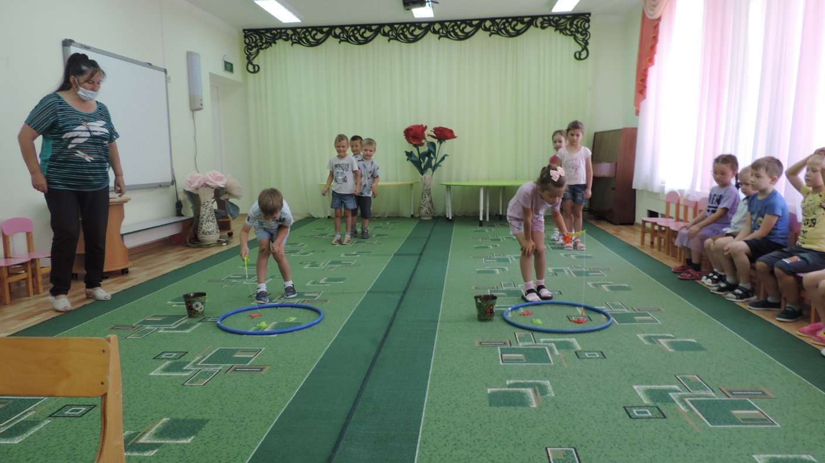

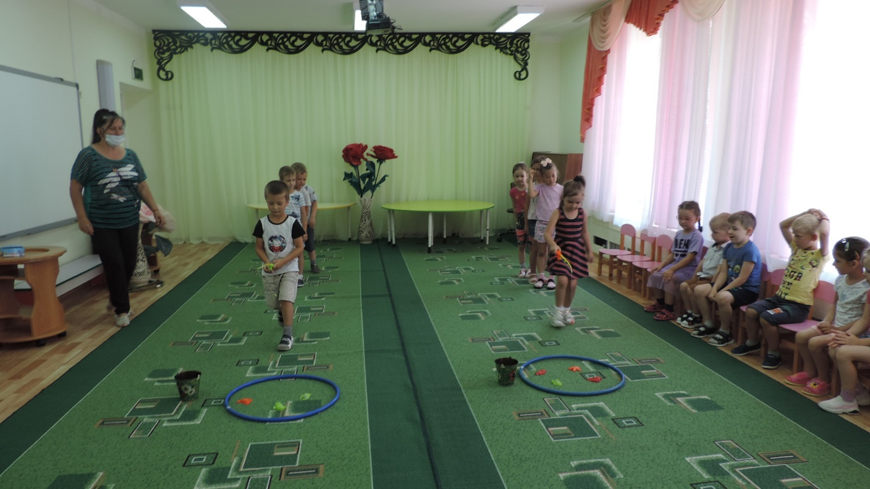

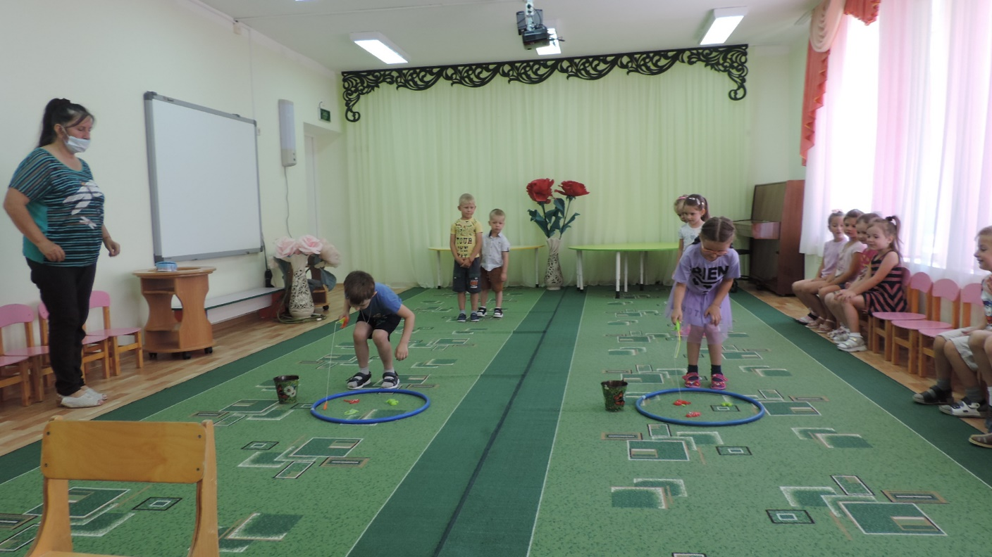

А вот и маленькая девочка в лес одна пошла.

Пирожки в корзиночке бабушке несла…

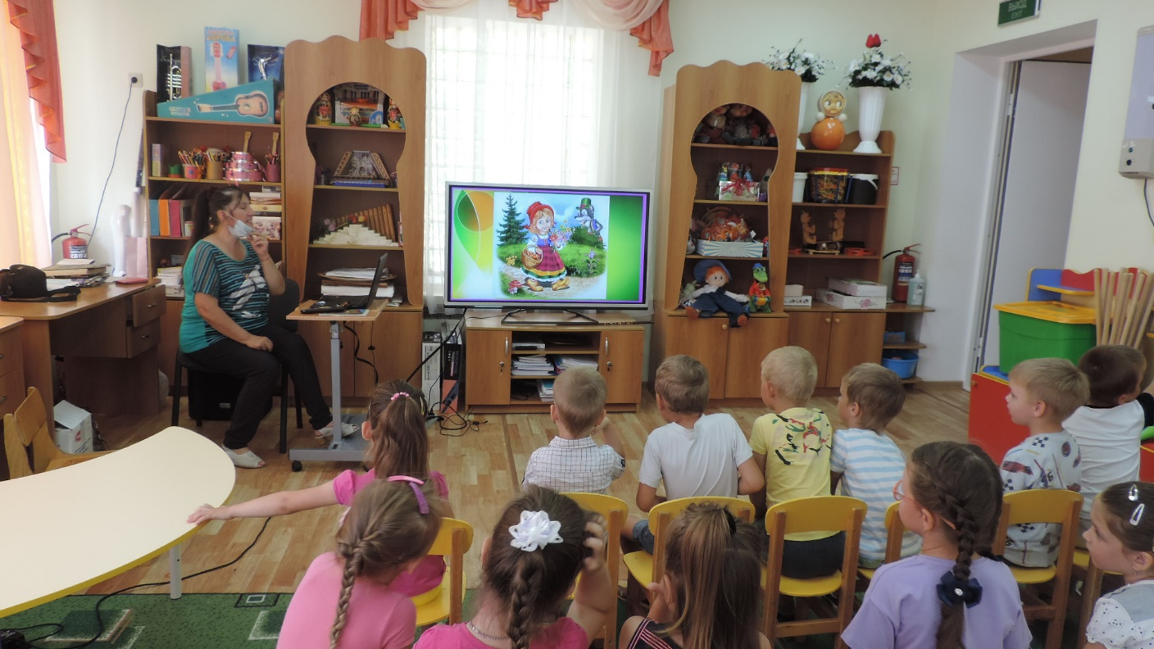

Ещё один мультфильм мы отгадали

В нём гадкого утёнка мы узнали.

И в заключении был подготовлен для ребят

Французский танец про маленьких утят.

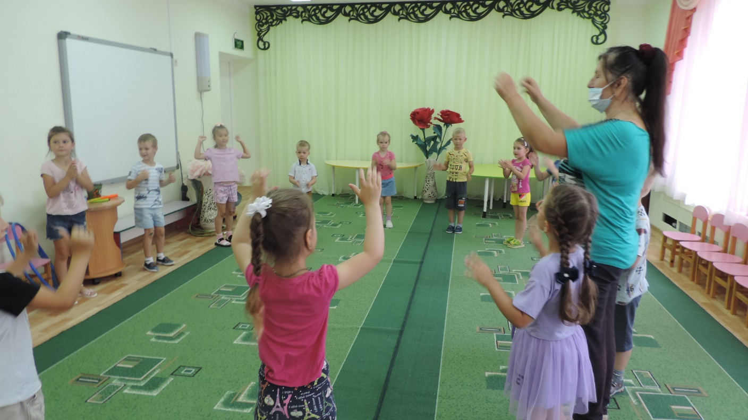

Настроенье у ребят стало веселей,

Каждый ощутил себя чуточку добрей!